第1章 Oracle 11g介绍
本章对Oracle 11g数据库进行总体的介绍，涉及数据库的基本知识，Oracle数据库的特点、发展历史、版本特性、安装和配置、卸载和基本环境与服务等内容，让读者对Oracle数据库有个大致的了解。本章主要内容包括：
- 数据库基本知识
- Oracle 11g简介
- Oracle 11g的安装与卸载
- Oracle 11g的基本环境与服务

1.1 数据库基本知识
数据库是数据管理的实用技术，是信息系统的核心和基础。当今信息资源已成为各个部门的重要财富和资源，从小型单项事务处理系统到大型信息系统，从联机事务处理到联机分析处理，从一般企业管理到计算机辅助设计与制造（CAD/CAM）、计算机集成制造系统（CIMS）、办公信息系统（OIS）、地理信息系统（GIS）等，越来越多新的应用领域采用数据库来存储和处理它们的信息资源。同时，廉价、大容量直接存取设备的出现，促进了数据库系统领域的研究和开发活动。

1.1.1 数据库的基本概念
1．数据、信息与数据处理
在信息社会中，人类生活总是离不开对反映客观世界的各种数据的收集、处理、存储、传播和使用。所谓数据，是人们通过对客观事物的观察和测量得到的事实，是对客观事物的物理状态的反映。信息则是人们对数据进行加工整理后，为某一特定的目的所提供的决策依据，简单地说就是加工后的数据。数据处理是对各种类型的数据进行收集、存储、分类、计算、加工、检索和传输的过程。从某种意义上说，数据与信息在概念上既有区别，又不能截然分开。因此，数据处理与信息处理往往指同一概念。
2．数据库、数据库管理系统和数据库系统
数据库（Database）、数据库管理系统（Database Management System，DBMS）和数据库系统（Database System，DBS）是数据库中常用的术语，三者之间既有联系，又有区别。
1）数据库
数据库是长期存储在计算机内，有组织、可共享的数据集合。数据库中的数据是按一定的数据模型组织、描述和存储的，具有冗余度低、独立性高、易于扩充、修改方便、数据共享等优点。数据库是数据表及相关操作对象的集合，数据表由一个或多个相关的数据项组成。
2）数据库管理系统
数据库管理系统是位于用户和操作系统之间的一层数据管理软件，由系统运行控制程序、语言翻译程序和一组公用程序组成，如图1-1所示。
图1-1 数据库管理系统示意图
3）数据库系统
数据库系统通常是指带有数据库的计算机系统。广义地讲，它包括数据库、硬件、软件和各类相关人员。

1.1.2 数据库的数据模型
现实世界中，个体间总存在着某些联系，反映到信息世界中是实体间的联系，由此构成实体模型；反映到数据库系统中是记录间的联系，将实体模型数据化，从而转化成数据模型。
1．数据模型的三要素
数据模型是严格定义的概念的集合，这些概念精确地描述系统的静态特性、动态特性和完整性约束条件。因此，数据模型通常由数据结构、数据操作和数据的约束条件三部分组成。
1）数据结构
数据结构用于描述系统的静态特性。数据结构是所研究的对象类型（Object Type）的集合。这些对象是数据库的组成成分，包括两类，一类是与数据类型、内容、性质有关的对象，如关系模型中的域、属性、关系等；另一类是与数据之间联系有关的对象，如关系模型中的关系。
数据结构是刻画一个数据模型性质最重要的方面。因此在数据库系统中，人们通常按照其数据结构的类型来命名数据模型。例如，层次结构、网状结构和关系结构的数据模型分别命名为层次模型、网状模型和关系模型。
2）数据操作
数据操作用于描述系统的动态特性。数据操作是指对数据库中的各种对象执行允许操作的集合，包括操作和相关的操作规则。操作分为检索和更新（删除、插入、更改），对数据模型来说，要求定义这些操作的确切含义、操作符号、操作规则（如优先级别）以及实现操作的语言。
3）数据的约束条件
数据的约束条件是一组完整性规则的集合。完整性规则是给定的数据模型中数据及其联系所具有的制约和存储规则，用以限定符合数据模型的数据库状态以及状态的变化，以保证数据的正确、有效和兼容。
数据模型应该反映和规定本数据模型必须遵守的完整性约束条件。例如，在关系模型中，任何关系必须满足实体完整性和参照完整性两个条件。
此外，数据模型还应该提供定义完整性约束条件的机制，以反映具体应用所涉及的数据必须遵守的特定的语义约束条件。
2．数据模型的分类
数据模型包括层次数据模型、网状数据模型和关系数据模型，分别介绍如下。
1）层次数据模型
层次数据模型是数据库系统中最早出现的数据模型，它能很好地模拟现实生活中的各种分层组织，层次数据库系统的典型代表是IBM公司的IMS数据库管理系统。层次模型的每个父代可以有多个子代，但每个子代只允许有一个父代。描述层次模型的简图如图1-2所示。
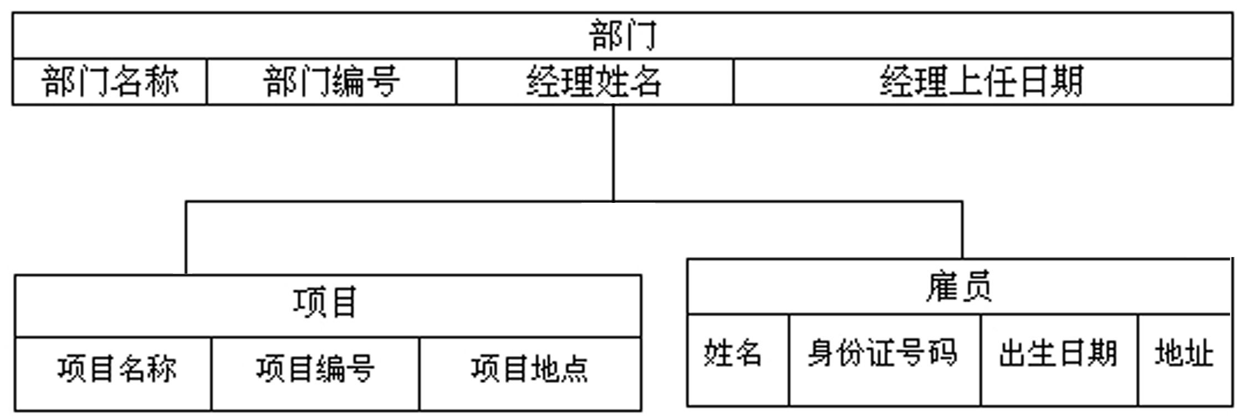
图1-2 层次数据模型示意图
对于描述一种简单的树形结构，层次模型非常合适，并且这种模式对于包含大量数据的数据库来说，效率很高。例如，银行的客户系统就很适合用层次模型描述，因为每个客户可能包含多个账户，每个账户可能会进行多个交易。
2）网状数据模型
网状数据模型是利用集合理论创造出的一种类似树状层次的结构，与树状层次结构不同的是，其中的子代可以拥有多个父代。其实，层次模型是网状模型的一个特例。网状数据模型的简图如图1-3所示。
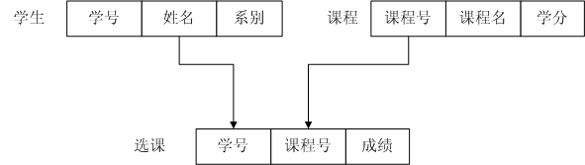
图1-3 网状数据模型示意图
网状模型的数据库，在寻找附属于指定的对象的一组记录时，效率非常高。但是在按照某种特定的方式查找数据库记录时，速度会降低。
3）关系数据模型
关系模型的主要特点是记录由属性之间的关系来进行连接，在保证数据集之间的逻辑关系表达的同时，保持数据集之间的独立性。关系由具有相同属性的两个表中的记录连接组成。关系数据模型的简图如图1-4所示。
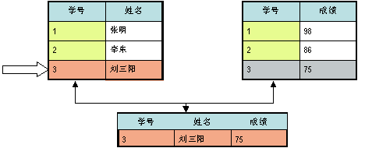
图1-4 关系数据模型示意图
使用关系型数据库模型可以节省程序员的时间，能够进行灵活的查询，但是它的运行速度比别的数据库系统慢。
目前比较流行的数据库系统是关系数据库，而面向对象的数据库也日益流行。关系数据库系统的研究成就促成许多商品化关系数据库管理系统的涌现，如Microsoft Access、Oracle、DB2、Sybase、Microsoft SQL Server、Informix、Ingres等。

1.1.3 数据库的关系操作
1．关系操作概述
关系数据库中数据操作的特点是集合操作。不论查询、插入、删除或修改等操作都是面向集合的，即以一个或多个关系作为操作对象，而操作的结果是新的关系。关系数据模型的操作主要包括查询、插入、删除和更新数据，这些操作必须满足关系的完整性约束条件。关系的完整性约束条件包括三大类：实体完整性、参照完整性和用户定义的完整性。
常用的关系操作有两类：传统的集合操作和专门的关系操作。传统的集合操作，如并、交、差、广义笛卡儿积等，这类操作将关系看成元组的集合，其操作是从“行”的角度进行的；专门的关系操作，如选择、投影、连接等，这类操作是从“行”和“列”两个方向进行的，不仅涉及元组，而且涉及属性。
- 选择：是指在关系中选择满足某些条件的元组。例如，在“学生情况表”中找出计算机系的女生的操作即是选择操作。
- 投影：是指在关系中选择某些属性列。例如，在“学生情况表”中找出所有学生的班级和姓名的操作即是投影操作。
- 连接：是指从两个关系的广义笛卡儿积中选取属性间满足一定条件的元组。例如，对“学生情况表”和“学生选课表”做连接操作，连接条件为：
学生情况表.学号=学生选课表.学号
这里，“学号”称为连接属性，两个关系中的连接属性应具有相同的数据类型。上例中，连接操作的结果是体现出每个学生选修课程情况的新关系。
2．SQL概述
目前，关系数据库使用的语言是被称为国际标准的SQL语言（Structured Query Language，即结构化查询语言）。关系型数据库的主要功能都是通过SQL语言来实现的。一般来说，数据语言包括数据定义语言（DLL）、数据操作语言（DML）和数据控制语言（DCL）。
SQL语言集DLL、DML、DCL于一体，可以实现数据库生命周期的全部活动。数据库中的数据可以用SQL语言来进行读取、更新、增加和删除记录等操作。SQL结构比较简单，其命令总数不超过30个，常用命令包括CREATE TABLE、ALTER TABLE、DROP TABLE、INSERT、UPDATE、SELECT、DELETE。SQL语句对大小写不敏感，但其关键词常用大写来表示。

1.2 Oracle 11g简介

1.2.1 Oracle 数据库系统的特点
Oracle（甲骨文）公司成立于1979年，是仅次于微软公司的世界第二大软件公司，是加利福尼亚州第一家在世界上推出以关系型数据管理系统（RDBMS）为中心的软件公司。Oracle不仅在全球最先推出了RDBMS，并且事实上掌握着这个市场的大部分份额，RDBMS被广泛应用于各种操作环境，包括Windows NT、基于UNIX系统的小型机、IBM大型机以及一些专用硬件操作系统平台。Oracle数据库管理系统是一个以关系型和面向对象为中心管理数据的数据库管理软件系统，其在管理信息系统、企业数据处理、因特网及电子商务等领域有着非常广泛的应用。因其在数据安全性与数据完整性控制方面的优越性能，以及跨操作系统、跨硬件平台的数据互操作能力，使得越来越多的用户将Oracle作为其应用数据的处理系统。
Oracle之所以备受用户喜爱，是因为它具有以下突出特点。
1．支持大数据库、多用户的高性能的事务处理
Oracle支持最大数据库，其大小可到几百千兆，可充分利用硬件设备；支持大量用户同时在同一数据上执行各种数据应用，并使数据争用最小，保证数据一致性；Oracle每天可连续工作24小时，正常的系统操作（后备或个别计算机系统故障）不会中断数据库的使用；可控制数据库数据的可用性，可在数据库级或在子数据库级上控制（表空间、段）。
2．遵守数据存取语言、操作系统、用户接口和网络通信协议的工业标准
Oracle是一个开放系统，保护了用户的投资。美国标准化和技术研究所（NIST）对Oracle进行检验，其与ANSI/ISO SQL89标准的二级100%兼容。
3．实施安全性控制和完整性控制
Oracle为限制各监控数据存取提供系统可靠的安全性。Oracle实施数据完整性，为可接受的数据指定标准（角色、权限、用户）。
4．支持分布式数据库和分布处理
为了充分利用计算机系统和网络，Oracle允许将处理分为数据库服务器和客户应用程序，所有共享的数据管理由数据库管理系统的计算机处理，而运行数据库应用的工作站集中于解释和显示数据。通过网络连接的计算机环境，Oracle将存放在多台计算机上的数据组合成一个逻辑数据库，可被全部网络用户存取。分布式系统像集中式数据库一样具有透明性和数据一致性。
5．具有可移植性、可兼容性和可连接性
由于Oracle软件可在许多不同的操作系统上运行，因此Oracle上所开发的应用可移植到任何操作系统，只需很少修改甚至不需修改。Oracle软件同工业标准相兼容，包括许多工业标准的操作系统，所开发的应用系统可在任何操作系统上运行。可连接性是指Oracle允许不同类型的计算机和操作系统通过网络共享信息。

1.2.2 Oracle的发展简史
1970年6月，IBM公司的研究员埃德加·考特（Edgar Frank Codd）在Communications of the ACM上发表了著名的论文《大型共享数据库数据的关系模型》（A Relational Model of Data for Large Shared Data Banks），这是数据库发展史上的一个转折，拉开了关系型数据库软件革命的序幕。
1977年，拉里·艾利森（Larry Ellison）、Bob Miner 和 Ed Oates 共同创建了软件开发实验室（Software Development Laboratories，SDL），这是Oracle公司的前身，公司接手的第一个项目来自美国政府，项目代码为Oracle。他们使用C语言和SQL界面构建一个关系数据库管理系统（Relational Database Management System，RDBMS），并很快发布了第一个版本（仅是原型系统）。
1978年，他们将软件开发实验室更名为关系软件公司（Relational Software Inc，RSI）。
1979年，RSI首次向客户发布了产品，开发出第一款用于DEC公司的PDP-11计算机的商用SQL 数据库，发布产品的第二版，后来又移植到DEC VAX系统。
1982年，RSI更名为Oracle系统公司（Oracle System Corporation），1983年，Oracle公司开发出V3版本，加入了SQL语言，完全用C语言编写，而且性能也有所提升，其他功能也得到增强。
1984年，Oracle公司推出V4版本，既支持VAX系统，也支持IBM VM操作系统，这也是第一个加入了读一致性（Read-consistency）的版本。
1985年，Oracle公司推出V5版本，该版本可谓Oracle发展史上的里程碑，因为它通过SQL*Net引入了客户端/服务器的计算机模式，同时也是第一个打破640KB内存限制的MS-DOS产品。
1988年，Oracle第6版发布，该版本除了改进性能、增强序列生成与延迟写入（Deferred Writes）功能外，还引入了底层锁。另外，该版本还加入了PL/SQL和热备份等功能。这时，Oracle已经可以在许多平台和操作系统上运行。
1992年，Oracle第7版发布，是Oracle真正出色的产品，取得了巨大的成功，一举击退了咄咄逼人的Sybase公司。Oracle 7在内存、CPU和I/O的利用方面做了许多体系结构上的变动，是一个功能完整的关系数据库管理系统。
1997年6月，Oracle第8版发布，除了增加许多新特性和管理工具外，还加入了对象扩展（Object Extension）特性。Oracle 8支持面向对象的开发及新的多媒体应用，为支持Internet、网络计算等奠定了基础。
1998年9月，Oracle公司正式发布Oracle 8i，其中“i”代表Internet，该版本中添加了大量为支持Internet而设计的特性，还为数据库用户提供了全方位的Java支持。Oracle 8i成为第一个完全整合了本地Java运行时环境的数据库，用Java就可以编写Oracle的存储过程。
2001年，Oracle 9i release 1发布，这是Oracle 9i的第一个发行版。在2001年6月的Oracle Open World大会中，Oracle公司发布了Oracle 9i，在Oracle 9i的诸多新特性中，最重要的就是Real Application Clusters（RAC），即Oracle集群服务器。
2002年，Oracle 9i release 2发布，它在release 1的基础上增加了集群文件系统（Cluster File System）等特性。
2004年，在网格（Grid）计算的潮流中，Oracle公司推出了Oracle 10g，该版本中，Oracle的功能、稳定性和性能的实现都达到了一个新的水平。
2007年7月12日，Oracle公司在美国纽约宣布推出数据库软件Oracle 11g，Oracle 11g有400多项功能，经过了1500万个小时的测试，开发工作量达到了3.6万人/月。相对过往版本而言，Oracle 11g具有了与众不同的特性。

1.2.3 Oracle 8i、9i、10g、11g版本的区别
1．Oracle 9i与8i的区别
下面介绍Oracle 9i与8i的主要区别。
（1）并发集群，8i OPS升级为9i RAC，8i节点间用硬盘交换信息，9i节点间采用高速网线的缓存熔合（Cache Fusion）技术交换信息，交换速度提高100倍以上。
（2）9i可以在线修改内核参数和内存分配，8i则不行。
（3）数据文件和表空间管理，8i需要手工管理，9i实现自动管理。
（4）9i比8i增强了对ANSI SQL99的支持。
（5）9i比8i增强了故障后的快速恢复（Fast-start）。
（6）8i只支持物理备份（Physical Backup）数据库，9i则增加了支持逻辑备份（Logical Backup）数据库，使备份数据库除了作为主数据库的镜像外，还可以提供其他数据服务。
2．Oracle 10g与9i版本的区别
与Oracle 9i版本相比，10g主要有如下特点。
（1）支持网格计算，即多台节点服务器利用高速网络组成一个虚拟的高性能服务器，负载在整个网格中均衡，按需增删节点，避免单点故障。
（2）支持自动存储管理（ASM），增删硬盘不再需要操作系统管理员设置的镜像、负载均衡、物理卷、逻辑卷、分区、文件系统，只要输入一条Oracle命令，ASM会自动管理增加或删除的硬盘。
（3）内存自动化，根据需要自动分配和释放系统内存。
（4）快速纠正人为错误的闪回（Flashback）查询和恢复，可以恢复数据库、表，甚至记录。
（5）数据泵高速导入、导出数据，比传统方法导出速度快2倍以上，导入速度快15～45倍。
（6）精细审计，记录一切对敏感数据的操作。
（7）存储数据的表空间跨平台复制，极大地提高数据仓库加载速度。
（8）流复制，实现低系统消耗、双向、断点续传、跨平台、跨数据源的复杂复制。
（9）容灾的数据卫士增加了逻辑备份功能，备份数据库日常可以运行于只读状态，充分利用备份数据库。
（10）支持许多新的数据库选件，加强了数据库内部安全管理，如Database Vault工具、数据库活动审计、数据仓库构建等高级功能。
3．Oracle 11g与10g版本的区别
下面是Oracle 11g与10g版本的区别。
（1）11g扩展了Oracle独家具有的提供网格计算优势的功能，来提高用户服务水平、减少停机时间以及更加有效地利用 IT资源，同时还增强全天候业务应用程序的性能、可伸缩性和安全性，利用真正应用测试，尽量降低更改的风险。
（2）11g降低了数据库升级以及其他硬件和操作系统更改的成本，显著简化了更改前后的系统测试，以便用户可以识别和解决问题。例如，利用Database Replay在数据库级别轻松捕获实际的生产负载并在测试系统上重新播放，这样有效地全面测试系统更改（包括关键的并发特性）的影响。
（3）利用自学功能自动进行SQL优化、系统全局区和程序全局区的内存缓存区的自动统化，增强了用于分区、数据恢复、流性能和空间管理的访问建议器以及自动数据库诊断监视器方面的功能，提供了Oracle真正应用集群环境中的更好的性能全局视图以及改进的性能比较分析功能。

1.2.4 Oracle 11g的新特性
Oracle 11g中的“g”是grid的缩写，表示网格。网格计算是一种技术，能对同源、不同计算类型的分布式网络进行无缝的、大规模的扩展，允许不同厂商的计算机共同工作来提供无尽的共享计算机资源。例如，有两台PC机，分别来自不同厂商，内存均为516MB，现系统运行要求1GB的内存，若PC机单独执行肯定不能满足要求，可以通过网格计算和集群技术将两台PC机组合在一起，以满足系统运行需求。
Oracle 11g是一个完整的、智能化的新一代Internet基础架构，是新一代的电子商务平台。Oracle 11g电子商务平台实际上是指Oracle数据库11g、Oracle应用服务器11g和Oracle开发工具套件11g的完整集成。
Oracle 11g是第一套具有无限可伸缩性与高可用性，并可在集群环境中运行商业软件的互联网数据库，具有400多个领先的数据库功能，在集群技术、高可用性、商业智能、安全性、系统管理等方面都实现了新的突破。作为甲骨文公司长达十年的软件技术研发成果，真正应用集群技术（Real Application Clusters），能够提供近乎无限的扩充能力与整体可用性，为用户带来透明的、高速增长的集群功能。
Oracle 11g在由业界标准存储设备和服务器组成的低成本网格上运行，具有卓越的性能、可扩展性、可用性、安全性和易管理性。下面介绍Oracle 11g的一些新特性。
1．管理（Manageability）
Oracle 11g在数据库自动化管理和管理工具等方面得到了进一步的优化和改进。
1）自动化（Automation）
Oracle 11g引入了更多的自助式管理和自动化功能，帮助客户降低系统管理成本。
（1）自动的内存管理。
Oracle 11g进一步完善了自动的内存管理机制。内存管理一直是DBA的一项重要数据库管理任务，并且随着环境的改变，这项任务常常令DBA感到头疼。Oracle一直不懈地在为DBA减轻管理负担。从Oracle 9i开始，推出自动的PGA管理（PGA_AGGREGATE_ TARGET），再到10g推出自动的SGA管理（SGA_TARGET），直至11g，整个的Oracle内存管理完全实现自动化。DBA只需设定一个参数——memory_target，Oracle就能自动管理和调节SGA和PGA的内存分配。
（2）自动的健康检查。
Oracle 11g进一步增强了自动管理功能。Oracle能够自动地对数据库进行健康检查，对有可能导致数据库在将来出现问题的一些因素给DBA发送警告信息，并针对潜在问题给出一些建议。这种管理方式就是Oracle提出的所谓的前瞻性的数据库管理（Proactive）。在之前，DBA往往是在数据库出现问题时介入，对问题进行处理。这种管理方式是响应式的管理（Reactive）。当数据库出现问题时，即使DBA介入，并且顺利地解决问题，也难免给业务运行带来影响。用户往往希望将一些问题在变严重之前解决掉，从而避免发生大的灾难性事件。Oracle所谓的前瞻性数据库管理即是这么一种理念。仔细深入，会发现从Oracle 11g开始，Oracle数据库加入了很多前瞻性管理的组件和工具。
（3）自动地隔离损坏的回滚段。
在Oracle 11g中，当某一回滚段发生损坏时，Oracle能自动地将这些回滚段隔离，从而避免后续的事务用到这些损坏的回滚段。
2）管理工具
在Oracle 11g中，Oracle企业管理器得到进一步增强，增加LOGMINER从重做日志提取事务的图形界面，为使用这一工具检查和回滚事务带来了极大的便利。在Oracle 9i中，企业管理器基于C/S架构，用户如果想要进行日志挖掘，只能调用Oracle提供的接口程 序——PL/SQL包，这让一部分想要进行日志查询的用户感到非常不方便。从Oracle 11g开始，Oracle在其基于Web（B/S架构）浏览器的企业管理器（Oracle Enterprise Manager，OEM）中增加了LOGMINER的图形界面，用户可以通过该GUI进行向导式的日志查询，不论是将数据库配置成Database Console还是Grid Control，用户都可以从OEM中获取日志挖掘的图形接口。
2．可用性（Availability）
Oracle 11g在RAC、Data Guard等方面最大限度地提供可用性，Data Guard 提供了一个高效、全面的灾难恢复和高可用性解决方案。在Oracle 10g中，要对STANDBY数据库进行查询，必须将STANDBY切换过来，在查询时，STANDBY数据库无法同时应用从PRIMARY数据库传过来的重做日志。而在Oracle 11g中，STANDBY数据库可以一边应用重做日志，一边进行实时查询，它不但可以给用户提供冗余的数据保护，还可以用于一些READ-ONLY系统，如报表系统（Report System）、业务智能（BI）、决策支持系统（DSS）等，从而分担主数据库（Primary Database）的工作量，进而提升数据库系统的整体性能。
3．备份和恢复（Backup and Recovery）
Oracle 11g在备份和恢复方面新增了很多功能，在性能、功能性、安全性和可操作性方面都有了不同程度的提高。
1）闪回技术的增强
Oracle从9i版本开始推出闪回技术（Flashback）。顾名思义，闪回表达的意思是快速的恢复。在之前，要将数据恢复（或者说回退）到之前的某一个时间点（版本），需要动用表空间时间点恢复（Tablespace Point-in-time Recovery，TSPITR）或数据库时间点恢复（Database Point-in-time Recovery，DBPITR）。不论是TSPITR还是DBPITR，其操作难度都非常大，步骤繁琐复杂，需要操作者具备一定的备份恢复知识。闪回技术的推出简化了时间点恢复的步骤，降低了操作的难度。Oracle 9i只推出闪回查询（Flashback Query），用于查询数据在之前某一时间点（基于时间点或系统更改号SCN）的值，也称之为行版本（Row Version）查询。Oracle 11g进一步增强和发展了闪回技术，推出了闪回数据库（Flashback Database）、闪回表（Flashback Table）、闪回删除（Flashback Drop，即通常所称的DDL回退），这使得将数据库回退到某一个时间点或更正用户错误变得简单而方便（如果你曾经有过因为用户不小心错删一个重要表而绞尽脑汁的痛苦经历，就能体会到11g的Flashback Drop的可贵之处）。Oracle 11g进一步增强了闪回技术，推出闪回事务（Flashback Transaction），这是一个非常实用的功能。Flashback Transaction使用户可以回退事务，即使事务已经提交，这对于更正一些用户错误非常有用。例如，用户不小心执行了一些事务，并且在这些事务里对数据库的数据做了一些更改，当用户提交事务后，发现这些更改是错误的，想要回退更改时，Flashback Transaction就发挥作用了。DBA只需要简单地将这些事务闪回，就可以把用户犯下的错误更正过来。在之前的版本中，如果对数据库做了一些配置，虽然也可以综合采用Oracle 11g的Flash Back Database、Flashback Table、Flash Query等功能实现同样的目的，但操作步骤繁多、复杂，需要DBA对相关知识和技术有一定的了解。Oracle 11g的这一新功能大大减轻了操作的复杂度，从而使错误更正变得简单。
2）逻辑备份
利用Oracle导出工具导出的DUMP文件较大，占用较大磁盘空间。虽然在之前的版本中Oracle也提供压缩的功能，但DUMP文件的压缩比例太小。Oracle 11g进一步改进了DUMP文件的压缩功能，加大了压缩比例，从而减小了磁盘占用空间，进一步节省了数据库备份的成本。
4．数据库问题诊断（Diagnosability）
Oracle 11g在数据库故障诊断方面进一步加强，提供了故障诊断和故障解决的统一框架，建立新的自动诊断信息库。
（1）灾难事件打包服务（IPS）。当Oracle数据库出现问题或发生灾难事件时，往往要收集一些相关的信息，如警告日志、跟踪文件、转储信息等，给DBA或Oracle Support人员进行问题分析，以提出解决问题的方案。而对于一些没有多少Oracle经验的技术人员来说，要收集这些信息，必须在DBA或Oracle Support人员的指导下进行，并且完成这些工作须具备一定的Oracle专业知识。Oracle 11g中，这一工作变得简单而自动化。当数据库发生错误或灾难时，Oracle会自动将与错误事件相关的信息（如例程的警告日志内容、进程跟踪文件的内容、发生错误的数据库对象的内部结构等）打包放入到一个事先设定好的目录（该目录称之自动的诊断信息存储库，Automatic Diagnostic Repository，ADR），并且将这些打包好的资料通过FTP等方式传送给DBA或Oracle Support人员。ADR好比飞机上的“黑匣子”，当数据库发生灾难时，可以通过它来找到发生问题的原因，从而提出解决方案。
（2）自动诊断信息存储库（ADR）。正如前面所说，ADR好比是Oracle数据库中的“黑匣子”，此处不再赘述。
（3）DIAGNOSTIC_DEST参数取代background dump、user dump和core dump参数。Oracle 11g中只需设定DIAGNOSTIC_DEST参数，所有的后台跟踪文件、用户跟踪文件、核心跟踪文件都统一转储到DIAGNOSTIC_DEST目录，不需要再分别设定background_dump_dest、user_dump_dest、core_dump_dest参数。将所有诊断信息统一放到一个目录的好处是方便管理打包。当数据库出现问题时，Oracle Support人员可以在第一时间获得与数据库灾难相关的诊断信息。
（4）Support工作台。Oracle 11g提供了Support工作台，用于全面地查看各种数据库诊断信息，并将这些信息打包传送给Oracle Support人员。
（5）活动会话历史的增强。活动会话历史（ASH）是描述活动会话的相关信息的接口，DBA可以通过ASH了解到很多活动会话（用户进程）的信息。ASH是Oracle 10g开始推出的，在Oracle 11g中得到增强，显示的信息更加全面、详细。
5．性能（Performance）
Oracle 11g在性能调整与优化方面做了较多的改进，优化了数据库生产效率。
1）性能优化（Performance Tuning）
Oracle 11g的性能优化得益于数据库引擎的优化，主要体现在自动优化功能、分区计划、SQL执行计划、缓存、索引等方面的性能优化管理。
（1）自动的SQL优化功能。事实上，从Oracle 10g开始，Oracle就推出了顾问框架（Advisory Framework），顾问框架由4个组件组成。
- SQL Tuning顾问：为有性能问题的SQL语句提供优化建议。
- SQL Access顾问：根据SCHEMA对象最新的统计信息，对SQL语句访问路径给出最佳建议。
- Segment顾问：监控对象（主要是指表和索引）空间问题和分析增长趋势。
- Undo顾问：提供有关回滚表空间管理的建议。例如，根据数据库需要支持闪回到指定的时间或其他回滚确保目标（Undo Guarantee）来给出建议，让DBA设定相关的实例参数以及配置合理的表空间大小来确保达到这一回滚目标。
Oracle 11g进一步增强了数据库自动管理、自我优化的功能。所有的这些功能，都是通过一个称为自动数据库诊断监视器（Automatic Database Diagnostic Monitor，ADDM）的工具来实现的，当ADDM侦测到问题SQL时，会自动地调用相应的顾问框架组件，如SQL Tuning Advisor，来对SQL进行自动地优化或给出优化建议。
（2）分区顾问。SQL Access Advisor增加了对表和索引的分区顾问。当表或者索引的大小增加到一定程度时，可以调用SQL Access Advisor对如何分区进行评估和分析，以获取最佳的性能。
（3）SQL执行计划管理。从Oracle 10g开始就推出了一个新的数据库对象SQL Profile，当优化器生成SQL语句的执行计划时，会参考Profile来生成最佳的计划。事实上这为Oracle的SQL计划管理埋下伏笔。Oracle 11g能够为某一SQL语句管理多个计划。当数据库有变动或者SQL语句产生新的计划时，新的执行计划不一定会立即采用。优化器会根据各种因素，采用一个最佳的执行计划，这确保了SQL语句性能的稳定性。
（4）查询结果缓存。查询结果缓存能够大大提升Oracle SQL查询的性能。当然，前提是所发布的是完全一样的SQL语句。这对于那些需反复运行多次的SQL语句的性能非常有益。
（5）PL/SQL函数结果缓存。查询结果缓存（Query Result Cache）技术可以使数据库SQL查询的性能获益，同样，Oracle 11g新推出的PL/SQL函数结果缓存技术也可以提升PL/SQL程序的性能。
（6）Invisible索引。Invisible索引表示暂时让某一个索引不可见（针对优化器不可见），这提供了一个机制，用于测试某个索引对SQL语句的性能是否有影响，从而评估是否有必要创建此索引。
2）性能测试（Performance Test）
Oracle 11g提供了许多性能调整优化的测试手段与方法。
（1）数据库重演（Database Replay）。我们经常会碰到这种情况，当将开发数据转换为生产数据库、对生产数据库进行了升级（包括软件、硬件的升级）、对数据库的结构进行了变更，改变了一些数据库对象以后，数据库性能明显降低，或者出现了之前没有碰到过的问题。Database Replay提供一种机制，用于在真正变更数据库（针对上面所列的变更事件）之前，先对此次变更对数据库产生的影响进行评估，给出报告以标明潜在的问题，并且提供解决问题的建议。
（2）SQL性能分析器和SQL重演（SQL Replay）。Oracle 11g在性能优化和性能测试上花了不少功力。我们经常会遭受这样的困扰，当对数据库做了一些改变，如对数据库进行了升级、修改了一些实例参数或增删了一些索引，原来运行的SQL语句性能明显下降。Oracle 11g针对这种情况推出了SQL性能分析器，它能够让用户在做出改变之前捕获将要应用到的生产环境的真实工作量，然后将捕获到的信息装载到测试环境，让用户能够对将要做出的改变对数据库性能的影响提前有一个分析和评估。事实上，这就是Oracle 11g的SQL重演功能。
（3）SQL Test Case Builder。这对于QA和开发人员都非常有用。我们经常会碰到这种情况，某些SQL在开发数据库上没有问题，但在客户的数据库出现问题。开发人员要在自己的数据库中重现这些问题，需要搭建很多环境，并且要模拟客户的操作。这些工作非常繁琐，并且客户数据库中的很多实际环境，如工作量、各种软硬件配置等，并不是那么容易模拟，Oracle 11g提供的新工具——SQL Test Case Builder就是专门用于重建一些测试 案例。
6．SQL增强
Oracle 11g在动态SQL功能方面进一步增强。
（1）只读表（Read-Only Tables）。在之前的版本中，如果想让某个表变成Read Only，只能通过给某个User只赋SELECT权限来实现，然而对于表的拥有者（Owner），则始终是可读写的。在Oracle 11g中，这一问题得以解决。可以将表切换为Read Only，这样，表的拥有者也不可以修改表中的数据。
（2）PIVOT和UNPIVOT函数。Oracle 11g新增加的PIVOT函数用于将多个行的值转换为单行多个字段，即通常所说的行列转换。UNPIVOT是PIVOT的逆向函数，用于将列转换为行。这两个函数在商务智能（Business Intelligence，BI）和数据仓库中比较有用。
7．实用工具
Oracle 11g增加和补充了许多实用工具与实用接口界面。
（1）SQL*Plus BLOB支持。在之前，SQL*Plus中不能够显示BLOB字段的内容，到了Oracle 11g，这一问题得到解决，可以在SQL*Plus中查询BLOB字段。
（2）数据库升级助手的增强。增加了Express（快捷版）的升级选项。如果现在使用Oracle 11g的Express版，可以通过DBUA平稳升级到Enterprise版。
（3）企业管理器的增强。在Oracle 11g中，基于Web的企业管理器功能变得更加全面，增加了很多新的接口和界面。
8．安全（Security）
表空间加密，也是Oracle 11g在数据库安全方面的增强，使用户可以对重要的表空间的数据块进行加密处理。这是Oracle虚拟私有数据库（Virtual Private Database，VPD）技术的增强。

1.2.5 Oracle 11g的版本
Oracle 11g数据库的版本包括企业版（Enterprise）、标准版（Standard）、标准one版和个人版（Personal）4个版本。
1．Oracle数据库11g企业版
Oracle Database 11g Enterprise Edition：为关键任务的应用程序（如大业务量的在线事务处理（OLTP）环境、查询密集的数据仓库和要求苛刻的互联网应用程序）提供了高效、可靠、安全的数据管理。Oracle数据库企业版为企业提供了满足当今关键任务应用程序的可用性和可伸缩性需求的工具和功能。它包含了Oracle数据库的所有组件，并且能够通过购买选项和程序包（本文稍后将加以说明）来进一步得到增强。
2．Oracle 数据库11g标准版
Oracle Database 11g Standard Edition：提供了Standard Edition的前所未有的易用性、能力和性能，并且利用真正应用集群提供了对更大型的计算机和服务集群的支持。它可以在最高容量为4个处理器的单台服务器上，或者在一个支持最多4个处理器的服务器的集群上使用。
3．Oracle数据库11g标准one版
Oracle Database 11g Standard Edition One：为工作组、部门级和互联网/内联网应用程序提供了前所未有的易用性和性能价格比。从针对小型商务的单服务器环境到大型的分布式部门环境，该版本包含了构建关键商务的应用程序所必需的全部工具。Oracle Database Standard Edition One仅许可在最高容量为两个处理器的服务器上使用。
4．Oracle数据库11g个人版
Oracle Database 11g Personal Edition：支持需要与Oracle数据库11g标准one版、Oracle 数据库标准版和 Oracle 数据库企业版完全兼容的单用户开发和部署。通过将Oracle Database 11g的获奖功能引入到个人工作站中，Oracle提供结合了世界上最流行的数据库功能的数据库，并且该数据库具有桌面产品通常具有的易用性和简单性。
Oracle数据库的发行版本号（Release Number）一般由5位数字组成，如图1-5所示。
图1-5 Oracle 产品版本号
第1位阿拉伯数字是最常提到的一个大版本标识，代表了数据库主要发行版本号Major Release Number，如Oracle 11g不管是R1还是R2，其版本号的第一位总是11，不同主要发行版本号之间预示着存在功能上的巨大差别，如在11g中加入了许多10g上永远不会有的新特性。新的主要发行版本号表明这是崭新一代的产品。
第2位阿拉伯数字代表数据库维护发行版本号Maintenance Release Number，也就是常说的R1或者R2。已有的维护发行版本号包括9.1、9.2、10.1、10.2、11.1和11.2，从9i开始，每一个大版本都有2个Release，一般来说，R1总是显得不那么稳定（至少10g之前是这样），通过在R1中引入大量特性后发行并根据用户实际使用情况不断修正Bug，到R2发行时R1中引入的新特性已经日渐成熟。另外，值得一提的是，R1极不稳定这个“铁律”似乎在11g中被打破了，11g R1的使用率非常高，这是9.1或10.1所不能想象的。
第3位阿拉伯数字代表Oracle应用服务器Oracle Application Server（Oracle AS）的发行版本号。对于Oracle Database软件而言，这一位总是为0。
第4位阿拉伯数字代表组件的发行版本号。这里说的组件是指在使用DBCA创建数据库时选择安装的Component，如Oracle OLAP、Label Security等（如果是手动创建数据库，那么必然运行了安装组件的脚本，一般位于$Oracle_HOME/rdbms/admin目录下），取决于数据库上所打过的Component Patch Set补丁集或interim release临时版本，同一个数据库中的不同组件可能存在不同的组件版本号。例如将一个10.2.0.1的数据库升级到10.2.0.4，那么该数据库里的组件版本也会是10.2.0.4。
第5位阿拉伯数字代表平台相关发行版本号。通常意义上，该位数字受到另一种补丁（不是Patch Set）的影响。在Oracle 11g以后引入了在某个特定的补丁集的基础上发行的补丁集的更新（Patch Set Update，PSU），通过PSU的发行，Oracle可以针对某个特定的补丁集版本上发生的Bug集中性地修复。

1.3 Oracle 11g的安装与卸载

1.3.1 Oracle 11g的运行环境
在进行Oracle 11g数据库的安装之前，必须了解Oracle 11g数据库的软、硬件需求。Oracle 11g数据库的软件需求如表1-1所示，硬件需求如表1-2所示。
表1-1 软件需求
软 件 | 说 明
数据库系统架构 | 32位的数据库必须安装在32位的操作系统上
数据库系统架构 | 64位的数据库必须安装在64位的操作系统上
操作系统 | Windows NT Server 4.0
操作系统 | Windows 2000 加装Service Pack 1 以上
操作系统 | Windows XP Professional
操作系统 | Windows 2003 Server

表1-2 硬件需求
硬 件 | 说 明
CPU | 建议使用1GMHz以上
RAM | 512MB以上，建议使用1GB以上
Video卡 | 256色以上，建议使用百万色以上
虚拟内存 | 2倍的RAM
硬盘空间 | 建议使用5GB以上

1.3.2 Oracle 11g的安装
1．Windows平台下的安装
在Windows系统中安装Oracle 11g，具体安装步骤如下：
（1）双击Oracle 11g中的安装文件setup.exe，出现Oracle安装窗口，如图1-6所示。
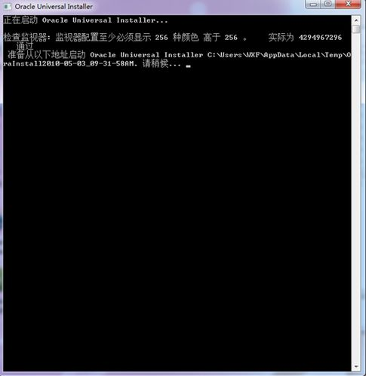
图1-6 启动界面
（2）等待数秒后，进入“选择安装方法”界面，如图1-7所示。
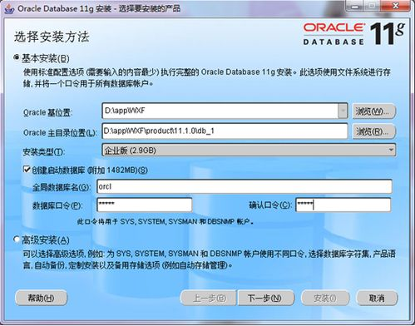
图1-7 “选择安装方法”界面
Oracle提供了两种安装方法：基本安装和高级安装。基本安装是指使用标准配置选项（需要输入的内容最少）执行完整的11g安装；高级安装为高级选项，为不同的账户设置不同的口令，选择数据库语言、产品语言、自动备份、定制安装以及备用存储选项（自动存储管理）。
在此选中“基本安装”单选按钮。
（3）单击“下一步”按钮，进入“产品特定的先决条件检查”界面，Oracle将对所要安装的环境进行分析，如图1-8所示。
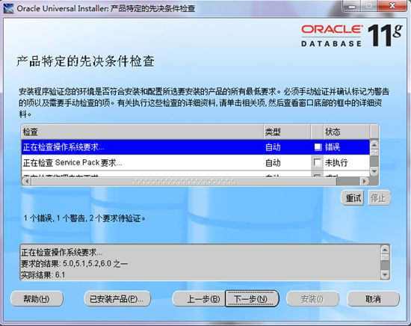
图1-8 “产品特定的先决条件检查”界面
（4）Oracle对系统进行分析后，如果产生安装失败的预报，则弹出“警告”对话框，如图1-9所示。
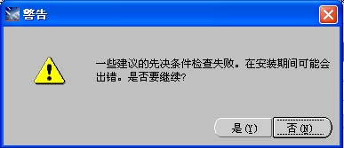
图1-9 “警告”对话框
如果警告内容并不影响安装，可以强行安装，也可以退出系统，使系统符合Oracle要求后再行安装，由于这里仅有一个不重要的警告，因此单击“是”按钮继续安装。
（5）完成上述步骤后，进入“概要”界面，单击“安装”按钮，如图1-10所示。
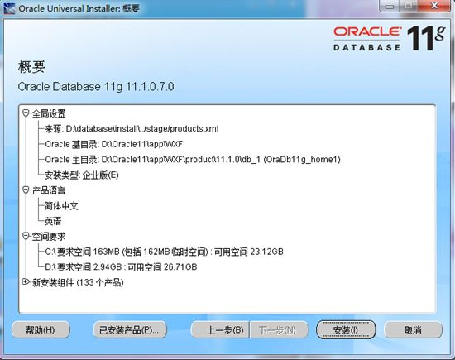
图1-10 “概要”界面
（6）进入“安装”界面，显示安装进程，如图1-11所示。
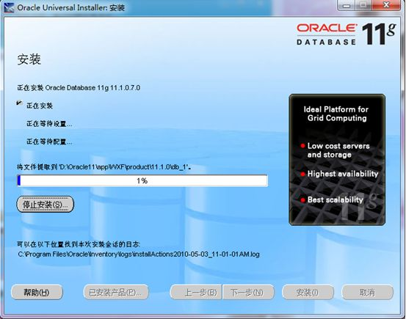
图1-11 “安装”界面
（7）安装完成后，单击“下一步”按钮，进入Configuration Assistant（数据库配置助手）界面，如图1-12所示。
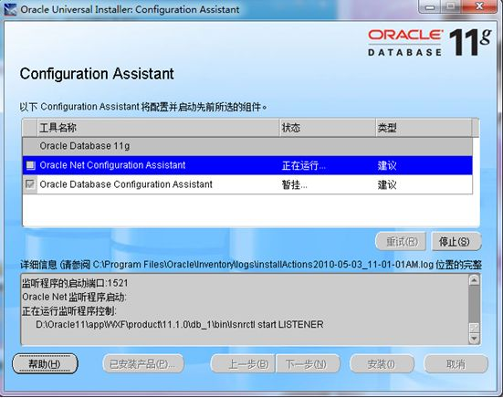
图1-12 数据库配置助手界面
（8）单击“下一步”按钮，进入Database Configuration Assistant窗口，如图1-13所示。
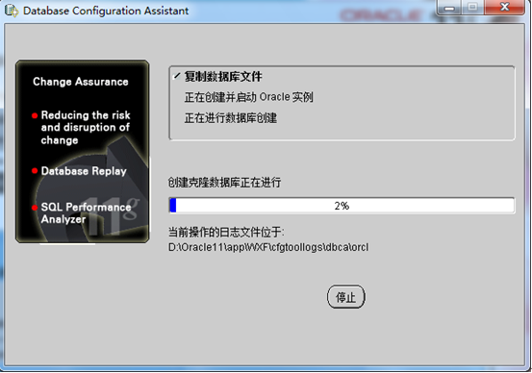
图1-13 Database Configuration Assistant窗口
（9）待实例和数据创建完成后，单击“下一步”按钮，显示数据库创建完成，此时数据库已经创建成功，如图1-14所示。
在Oracle 11g中，scott账户默认是锁定的，如果想使用scott账户进行登录，就必须进行解锁。在数据库创建完成界面中，单击“口令管理”按钮，对scott账户进行解锁，过程如图1-15所示。
（10）完成后单击“确定”按钮，进入“安装 结束”界面，如图1-16所示。至此，Oracle 11g安装完成。
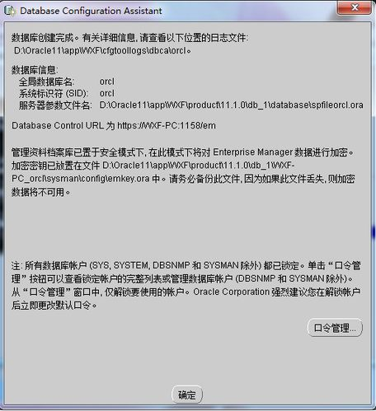
图1-14 数据库创建完成
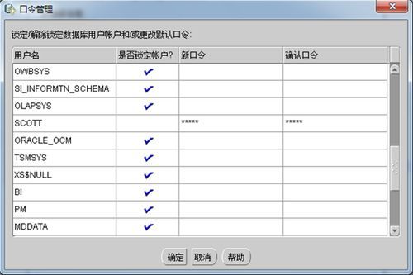
图1-15 “口令管理”对话框
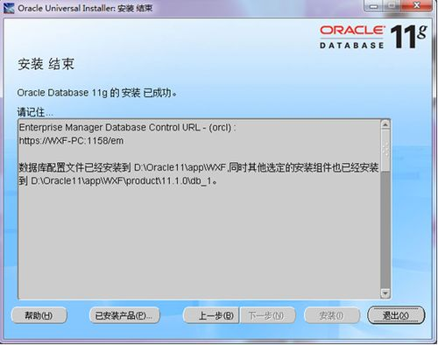
图1-16 安装结束界面
2．Linux平台下的安装
Linux版的Oracle 11g的安装过程与Windows版相似，因其不是本书的重点，这里不再阐述。

1.3.3 Oracle 11g的基本文件目录
Oracle Database 11g安装完成后，其目录结构与Oracle 10g类似。在Oracle Database 11g中，Oracle的目录结构是由Oracle_Base及其子目录Oracle_Home、admin、flash_recovery_area和oradata目录构成的。为方便讨论，用Oracle_Base代表Oracle目录树的根，用Oracle_Home表示根目录下的主目录。
1．Oracle_Base目录
Oracle_Base代表Oracle目录树的根。如果使用Oracle Universal Installer进行安装，则Oracle_Base是指system_drive:\Oracle\product\11.1.0。
2．Oracle_Home目录
Oracle_Home主目录位于system_drive:\Oracle_Base之下，包含与Oracle软件运行有关的子目录和网络文件以及选定的组件等。若在主机上第一次只安装了Oracle数据库，没有其他Oracle产品，则使用默认的主目录\db_1；如果在同一台主机的同一个根目录下安装多个产品或安装了第二次，则Oracle_Home主目录会以db_n的形式出现，即db_2、db_3等。这也是为什么在Oracle_Base目录中可以有多个Oracle_Home目录的缘故。
Oracle_Home目录中主要包括以下子目录。
- \BIN：主要包含用于数据库管理的各种命令等。
- \css：存放与Oracle Cluster Synchronization服务有关的文件。
- \dbs：存放数据库服务器端的参数文件Spfile。
- \demo：存放数据库实例模式的脚本等。
- \install：用于存储Oracle安装后的端口号、iSQL*Plus以及Enterprise Manager Database Control启动并登录的方式等。
- \network\admin：有关监听器listener.ora、sqlnet.ora以及tnsnames.ora等。
- \sysman\config：用于与Oracle Enterprise Management有关的端口管理等。
3．admin目录
数据库管理文件均存储在Oracle_Base\admin\db_name目录下。各个子目录的主要含义如下。
- \bdump：用于存放后台进程跟踪文件。
- \cdump：用于存放信息转储文件（Core Dump）。
- \create：用于存放数据库创建文件。
- \exp：用于存放数据库导出文件。
- \pfile：用于存放初始化参数文件。
- \udump：用于存放用户SQL追踪文件。
4．oradata目录
数据库文件存储在Oracle_Base\oradata\db_name目录下，该目录主要存储数据库的控制文件、数据文件、重做日志文件。其中，*.dbf文件对应数据库中的每个表空间，.ctl文件为控制文件，.log文件对应重做日志文件组及其成员。
5．flash_recovery_area目录
flash_recovery_area目录存储并管理与备份和恢复有关的文件，包含系统中每个数据库的子目录。该目录可用于存储与恢复有关的文件，如控制文件、联机重做日志副本、归档日志、闪回日志以及Oracle数据库恢复管理器（RMAN）备份等。

1.3.4 Oracle 11g的卸载
当不再需要Oracle 11g数据库或需要重新安装时，都必须卸载Oracle 11g数据库，具体操作如下：
（1）如果数据库配置了自动存储管理（ASM），应该先删除聚集同步服务CSS（Cluster Synchronization Services），只需在DOS命令行中执行如下命令即可：
localconfig delete
（2）在“服务”窗口中停止Oracle的所有服务。在Windows桌面选择“开始”→“设置”→“控制面板”命令，打开“控制面板”窗口，双击“管理工具”图标，在进入的“管理工具”窗口中双击“服务”图标，打开“服务”窗口，在此停止Oracle有关的所有服务。
（3）在“开始”菜单中选择“程序”→Oracle-OraDb11g_home1→Oracle Installation Products→Universal Installer命令，打开“Oracle Universal Installer：欢迎使用”窗口，如 图1-17所示。
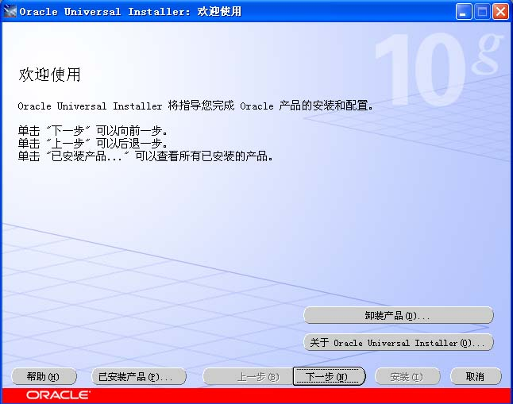
图1-17 “Oracle Universal Installer：欢迎使用”窗口
（4）单击“卸载产品”按钮，打开“产品清单”对话框。选中要删除的Oracle产品，单击“删除”按钮，在弹出的“确认删除”对话框中单击“是”按钮，即可开始删除选择的Oracle产品。
（5）删除自动存储管理（ASM），只需在DOS命令行中执行如下命令：
Oracle -delete -asnsid +asm
（6）在“开始”菜单中选择“运行”命令，在打开的“运行”对话框中执行regedit命令，打开注册表窗口。删除注册表中与Oracle相关的内容，具体如下：
- 删除HKEY_LOCAL_MACHINE/SOFTWARE/Oracle目录。
- 删除HKEY_LOCAL_MACHINE/SYSTEM/CurrentControlSet/Services中所有以Oracle或OraWeb开头的键。
- 删除HKEY_LOCAL_MACHINE/SYSTEM/CurrentControlSet/Services/Eventlog/
Application中所有以Oracle开头的键。
- 删除HKEY_CLASSES_ROOT目录下所有以Ora、Oracle、Orcl或EnumOra为前缀的键。
- 删除HKEY_CURRENT_USER/Software/Microsoft/Windows/CurrentVersion/ Explorer/ MenuOrder/Start Menu/Programs中所有以Oracle开头的键。
- 删除HKEY_LOCAL_MACHINE/SOFTWARE/ODBC/ODBCINST.INI中除Microsoft ODBC for Oracle注册表键以外的所有含有Oracle的键。
其中，有些注册表项可能在卸载Oracle产品时已经被删除。
（7）删除环境变量中的PATH和CLASSPATH中包含Oracle的值。
（8）删除“开始”→“程序”菜单中所有Oracle的组和图标。
（9）删除如下所有与Oracle相关的目录。
- C:\app\asus\oradata。
- C:\Program Files (x86)\Oracle。
- C:\Users\asus\AppData\Roaming\PLSQL Developer。
- Oracle_BASE目录。
- C:\Documents and Setting\系统用户名\LocalSettings\Temp目录下的临时文件。

1.4 Oracle 11g的基本环境与服务
Oracle安装后的基本环境主要涉及安装后的程序组、DBMS包含的物理文件、与数据库服务器相关的服务、Oracle默认的账户/口令以及在MS-DOS命令行中可使用的命令等。了解和掌握这些基本环境对正确使用和深入掌握Oracle技术是十分重要的。

1.4.1 Oracle 11g的基本环境
Oracle Database 11g安装后，可以看到程序组Oracle-OraDb11g_home1中包括Oracle Installation Products、集成管理工具、配置和移植工具、应用程序开发，下面对以上几项内容进行简要的介绍。
1．Oracle Installation Products
Oracle Installation Products即Oracle安装产品，主要包括以下工具和文件。
（1）Universal Installer（通用安装器）：Oracle提供的Oracle Universal Installer（OUI）是基于Java技术的图形界面安装工具，利用它可以在不同操作系统平台上使用OUI以标准化的方式来完成安装任务。
（2）通用安装程序概念指南：完成安装任务的指导文件。
2．集成管理工具
集成管理工具主要包括以下工具。
（1）Oracle Directory Manager：一个基于Java的管理工具，用于管理Oracle Internet Directory。
（2）Wallet Manager：可创建加密的Oracle Wallet，从而增强其安全性。
3．配置和移植工具
配置和移植工具主要包括以下几种。
（1）Administration Assistant for Windows：可用于管理数据库的实例和管理员角色等。
（2）Database Configuration Assistant：数据库配置助手，可以创建数据库，在现有数据库中配置数据库选项、删除数据库和管理数据库模板。
（3）Database Upgrade Assistant：数据库更新助手，帮助用户升级本地数据库。
（4）Locale Builder：是一个用于定制本地数据定义的方便工具。利用该工具可查看创建语言、字符集等，主要功能包括语言设置、地域设置、字符集设置和语法设置等。
（5）Microsoft ODBC Administrator：是ODBC数据源管理器。ODBC（Open Database Connectivity，开放数据库互连）是微软公司开放服务结构中有关数据库的一个组成部分，它建立了一组规范，并提供了一组对数据库访问的标准API（应用程序编程接口）。这些API利用SQL来完成其大部分任务，当然ODBC本身也提供了对SQL语言的支持，用户可以直接将SQL语句送给ODBC。
（6）Net Configuration Assistant：网络配置助手。使用该助手可进行监听程序配置、命名方法配置、本地NET服务名配置等任务，是进行Oracle网络连接时必需的连接配置工具。
（7）Net Manager：使用该工具可进行网络配置，如数据库标识服务的配置、命名方法配置和监听程序的创建与配置等。它和Net Configuration Assistant是网络连接配置的主要工具。
4．应用程序开发
应用程序开发包括以下内容。
（1）SQL*Plus：提供了一个编辑、运行SQL和PL/SQL并与数据库进行交互的环境。
（2）iSQL*Plus：可以执行能用SQL*Plus完成的所有任务。该工具的优势在于能通过浏览器访问。
（3）PL/SQL Developer：第三方公司提供的PL/SQL开发工具。它是一个集成开发环境,专门面向Oracle数据库存储程序单元的开发，可方便地创建服务器端的应用程序，具有程序编辑、编译、测试、调试、优化和查询等功能。

1.4.2 Oracle 11g的数据库服务
Windows平台上的Oracle不同于其他平台，它是以服务的形式呈现的，而在UNIX中，Oracle以进程形式运行。所有Oracle服务器及其后台进程都是在Oracle.exe进程下以线索的方式运行。
当Oracle Database 11g系统安装完成后，在Windows 2000/XP/2003环境下自动增加了许多数据库服务，通过选择“开始”→“设置”→“控制面板”命令，打开“控制面板”窗口，双击“管理工具”图标，在进入的“管理工具”窗口中双击“服务”图标，打开“服务”窗口，在此可看到多个以Oracle开头的与Oracle数据库服务器有关的服务。
Oracle数据库运行管理都与其服务密切相关，所以应充分理解Oracle服务的作用。
1．Oracle服务
Oracle服务对数据库的运行和系统管理来说至关重要。在Windows中，Oracle以服务的形式来启动每个实例。服务是一个在Windows注册表中注册并由Windows管理的可执行进程（Process）。注册表自动跟踪并记录每个所创建服务的安全信息。Oracle也使用服务来对其数据库操作提供支持，这类似于Windows服务。Oracle服务在数据库的创建过程中建立并与Oracle数据库关联，用于创建、连接和使用一个Oracle数据库实例。在注册表中通过“编辑”菜单的“查找”命令查找Oracle，就可以查找各个服务的信息。
Oracle服务的优点之一是简化了启动数据库的过程。当计算机重新启动时，系统自动启动并配置数据库，不需要用户的参与，由服务来完成。其另一个优点是必须由拥有指定权限的用户来启动。例如，Oracle<Home_Name>ManagementServer是Oracle中的一个服务，要停止该服务，必须由账户sysman来执行，其默认口令为oem_temp。
服务启动的是后台进程，类似于UNIX中的守护进程。当Oracle数据库服务启动时，系统中没有典型的Oracle进程运行；相反，该服务进程等待来自SQL*Plus的最初连接，这引起一个前台进程启动并创建该系统全局区域SGA的后台进程。当Oracle数据库关闭时，所有创建的进程被终止。但是该进程自身仍在继续运行，等待下一个连接请求和启动命令。这就是当用户通过Windows中的Oracle Service<SID>启动数据库实例，但在SQL*Plus或Oracle企业管理器中关闭数据库实例后，Windows中的Oracle Service<SID>服务仍处于“已启动”状态的原因。只有停止Windows中的Oracle Service<SID>服务（即进程），才能保证不启动数据库。当然，当Oracle Service<SID>服务停止后，还可通过其他方式启动数据库实例，有多种方式可实现对Windows中有关Oracle服务的管理，具体内容可详见后面相关章节。
除Oracle Service<SID>服务外，Oracle网络监听器（Net Listener）是另一个重要的服务，该服务必须在用户连接到Oracle数据库之前启动运行。该进程关闭与否并不影响已经在客户端与数据库之间建立起的连接和用户对数据库的使用。以SQL*Plus为例，在Oracle网络监听器的服务Oracle<Home_Name>TNSListener启动之前，启动SQL*Plus并连接至数据库，系统出现错误信息ORA-12541:TNS:no listener，原因是没有启动监听服务或者监听器损坏；当Oracle网络监听器的服务启动SQL*Plus并连接至数据库后，若停止Oracle<Home_Name>TNSListener服务，则对SQL*Plus没有任何影响，只要没有断开连接，SQL*Plus仍可与数据库进行数据交互。其中，TNS（Transparent Network Substrate）代表透明网络层。
2．可用的Oracle服务
根据安装的产品不同，在Windows中产生的Oracle服务也不同，这也说明数据库服务器与其所使用的操作系统是紧密相关的。
Oracle Database 11g安装后会生成多个服务，这些都是Oracle Database 11g运行中所必需的，如图1-18所示。
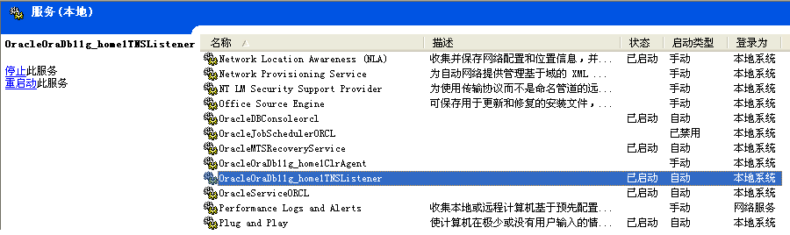
图1-18 Oracle 11g服务
下面是一些必需服务的具体介绍。
- Oracle Orcl VSS Writer Service：Oracle对VSS（卷影）的支持服务。
- OracleDBConsoleorcl：控制台服务，也就是Oracle的企业管理器。
- OracleJobSchedulerORCL：定时器服务，用于数据库工作日程调度。
- OracleOraDb11g_home1TNSListener：监听器服务，只有在数据库需要远程访问时才需要。
- OracleServiceORCL：数据库服务，算是Oracle的核心服务，用于启动和停止Oracle服务。
通常当创建数据库并完成安装后，以下两个主要服务会自动启动。
- Oracle Service<SID>：Oracle数据库服务。
- Oracle<Home_Name>TNSListener：Oracle数据库监听服务。
这里，<SID>代表数据库实例，如TEST；Home_Name代表OraDB 11g_home1。用户不能手动修改这些服务。
如果安装了Oracle Enterprise Manager Database Control，则OracleDBConsole<SID>服务会自动启动。如果配置了Automatic Storage Management，则OracleCSService和OracleASM Service+ASM服务也会出现在服务列表中。
3．Oracle Database 11g服务的启动与停止
启动Oracle服务有3种方式，下面进行详细介绍。
（1）通过“控制面板”启动Oracle服务。在Windows桌面选择“开始”→“设置”→“控制面板”命令，打开“控制面板”窗口，双击“管理工具”图标，在进入的“管理工具”窗口中双击“服务”图标，打开“服务”窗口，找到要启动的Oracle服务，单击“启动”即可。
（2）通过MS-DOS命令启动Oracle服务。在Windows桌面选择“开始”→“程序”→“附件”→“命令提示符”命令，打开“MS-DOS命令提示符”窗口，在窗口中输入net start Oracle<Service_Name>。
（3）通过Oracle Administration Assistant for Windows启动Oracle服务。在Windows桌面选择“开始”→“程序”→Oracle-OraDb11g_home1→“配置和移植工具”→Oracle Administration Assistant for Windows命令，打开如图1-19所示的窗口。
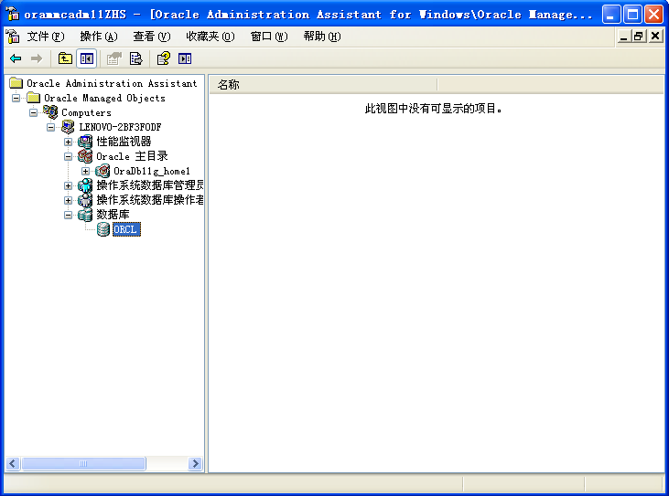
图1-19 启动Oracle服务窗口
在主机名中找到要启动的数据库SID并右击，在弹出的快捷菜单中选择“启动服务”命令即可。
Oracle服务的停止与启动的操作步骤类似。

1.5 总 结
本章主要介绍Oracle的基础知识，首先是数据库的基本概念和基本知识，接着介绍Oracle 11g的发展历史、新特性和版本说明，然后讲述Oracle 11g的运行环境、安装与卸载，最后介绍Oracle 11g的基本环境与数据库服务。通过本章的学习，读者可掌握Oracle 11g数据库的基础知识，了解Oracle 11g的大致概况和特点。

1.6 问题与习题
一、单项选择题
1．在数据库系统中，将满足以下（ ）两个条件的基本层次联系集合称为层次模型。
① 有一个节点无双亲 ② 其他节点无双亲
③ 有且仅有一个节点无双亲 ④ 其他节点有且仅有一个双亲
⑤ 允许其他节点有多个双亲
A．①和② B．③和④
C．③和⑤ D．②和⑤
2．下列有关数据库的描述，正确的是（ ）。
A．数据库是一个DBF文件 B．数据库是一个关系
C．数据库是一个结构化的数据集合 D．数据库是一组文件
3．根据关系数据基于的数据模型——关系模型的特征判断下列正确的一项是（ ）。
A．只存在一对多的实体关系，以图形方式来表示
B．以二维表格结构来保存数据，在关系表中不允许有重复行存在
C．能体现一对多、多对多的关系，但不能体现一对一的关系
D．关系模型数据库是数据库发展的最初阶段
4．Oracle 11g是基于（ ）的。
A．关系型 B．文件系统 C．层次型 D．网络型
5．用二维表结构表达实体集的模型是（ ）。
A．概念模型 B．层次模型 C．网状模型 D．关系模型
6．下列四项中说法不正确的是（ ）。
A．数据库减少了数据冗余 B．数据库中的数据可以共享
C．数据库避免了一切数据的重复 D．数据库具有较高的数据独立性
7．下列四项中不属于关系数据库特点的是（ ）。
A．数据冗余小 B．数据独立性高
C．数据共享性好 D．多用户访问
8．下面系统中不属于关系数据库管理系统的是（ ）。
A．Oracle B．MS SQL Server C．IMS D．DB2
9．MS SQL Server是（ ）。
A．数据库 B．数据库系统
C．数据处理系统 D．数据库管理系统
二、填空题
1．在数据库系统中管理数据的软件称为___________。
2．数据库中数据模型可分为三种类型： 、 和 。
3．用树形结构表示实体类型及实体间联系的数据模型称为_____________。
4．数据库系统各类用户对数据库的各种操作请求（数据定义、查询、更新及各种控制）都是由一个复杂的软件来完成的，这个软件叫做 。
三、简答题
1．Oracle Database 11g系统中关键网格技术是什么？
2．Oracle Database 11g的基本文件目录的含义是什么？
3．$Oracle_HOME和$Oracle_BASE有什么区别？

